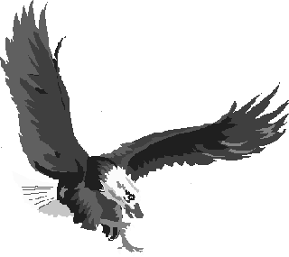

ASSOCIAZIONE CORSI AQUILA

Roma, 11 novembre 2010
Carissimo,
sono lieto di comunicarTi che il giorno 11 dicembre p.v., presso il Circolo Ricreativo Dipendenti Difesa sito sul Lungotevere Salvo d’Acquisto a Roma, si terrà il nostro incontro natalizio per il tradizionale scambio di auguri.
Il programma è il seguente:

- Sabato 11 dicembre:
  - ore 19.00 incontro alla sala convegno del Circolo;
  - ore 20.30 Cena

Come sempre, l’incontro pre-conviviale potrà essere per noi un momento di riflessione sull’organizzazione dell’Associazione e una rara e per questo preziosa opportunità per uno scambio di opinioni ed esperienze sui temi di maggior interesse tra i soci più anziani e quelli più giovani.

Rinnovandoti il più caloroso invito a partecipare, ti prego di notificare la tua adesione, entro e non oltre il 8 dicembre p.v., a:

Cap. Luca BIGLIETTO
Tel: 06.4986 5829 Fax: 06.4986 6479 Email: luca.biglietto@aeronautica.difesa.it

Col. Giuseppe GIMONDO
Tel: 349.6665481 Email: giuseppe.gimondo@aeronautica.difesa.it
Per quanto riguarda l’eventuale necessità di alloggio, il numero telefonico della Casa dell’Aviatore è lo 06/4927167.
Ulteriori eventuali informazioni saranno rese disponibili nelle prossime settimane anche sul sito ufficiale della nostra Associazione: www.corsiaquila.com che Ti invito a visitare.
Ti ricordo infine che la quota associativa annuale (€ 25) potrà essere versata direttamente la sera del 11 dicembre .
Un saluto e un arrivederci a presto
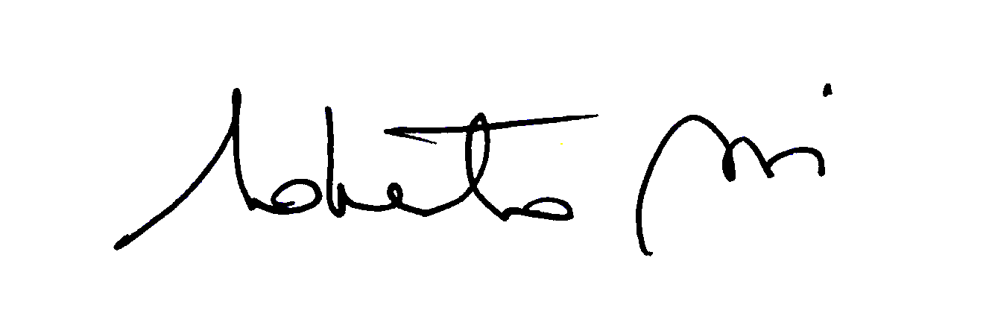

Sul retro: Mappa stradale
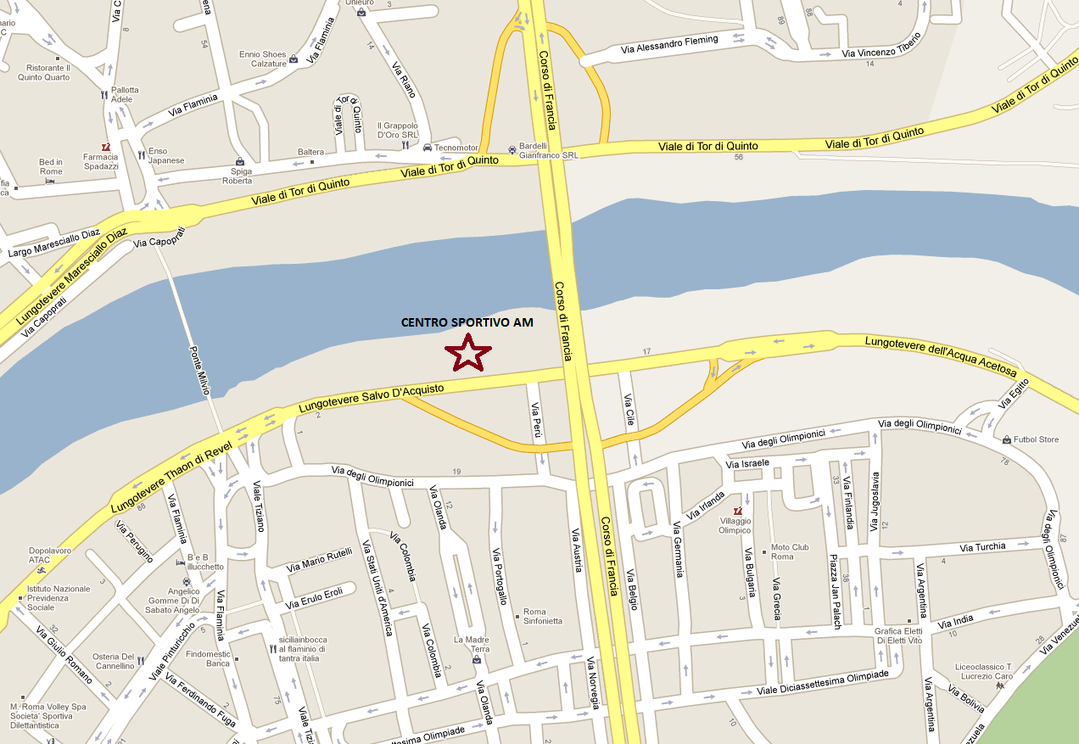

Circolo Ricreativo Dipendenti Difesa Via Salvo d’Acquisto, 21 - 00196 ROMA

